Nom :
Prénom :
Date :
UTBM - Final LF73 janvier 2013

Compréhension auditive : /20
Compétences linguistiques : / 25
Compréhension écrite : / 15
Expression écrite : / 20
Total : / 80
Total : / 20

L’usage de documents et de téléphones portables est interdit.

-I- Compréhension auditive (................../ 20 points)

Vous allez entendre un document 2 fois. Lisez d’abord attentivement les questions.
Choisissez « vrai » ou « faux » puis corrigez les phrases fausses ou répondez à la question en la justifiant.

- Mme Supin est seule chez elle (2pts)
◻ vrai ◻ faux
…………………………………………………………………………………………………………………………………………………………………………
…………………………………………………………………………………………………………………………………………………………………………
- M. Leguen comprend très bien qu’il a commis une faute importante (2pts)
◻ vrai ◻ faux
…………………………………………………………………………………………………………………………………………………………………………
………………………………………………………………………………………………………………………………………………………………………….
- Ce problème arrive pour la première fois (2pts)
◻ vrai ◻ faux
…………………………………………………………………………………………………………………………………………………………………………
………………………………………………………………………………………………………………………………………………………………………….
- Qu’est-ce que M. Leguen propose au milieu du dialogue pour essayer d’arranger les choses ? (2pts) ……………………………………………………………………………………………………………………………………………………………
………………………………………………………………………………………………………………………………………………………………………..
…………………………………………………………………………………………………………………………………………………………………………
…………………………………………………………………………………………………………………………………………………………………………
- Mme Supin pense que M. Leguen comprend bien la situation (2pts)
◻ vrai ◻ faux
…………………………………………………………………………………………………………………………………………………………………………
…………………………………………………………………………………………………………………………………………………………………………
…………………………………………………………………………………………………………………………………………………………………………
- Qu’est-ce que Mme Supin suggère à la fin pour arranger les choses (2 suggestions) ? (2pts)
…………………………………………………………………………………………………………………………………………………………………………………………………………………………………………………………………………………………………………………………………………………………………………………………………………………………………………………………………………………………………………………………………………………………………………………………………………………………………………………………………………………………………………

- Mme Supin va peut-être aller à la police (2pts)
◻ vrai ◻ faux
…………………………………………………………………………………………………………………………………………………………………………
…………………………………………………………………………………………………………………………………………………………………………
- Que va faire M. Leguen tout à la fin ? (2pts)
……………………………………………………………………………………………………………………………………………………………………………………………………………………………………………………………………………………………………………………………………………………………………………………………………………………………………………………………………………………………………………………………….
- Décrivez le caractère de Mme Supin en justifiant votre réponse (2pts)
………………………………………………………………………………………………………………………………………………………………………………………………………………………………………………………………………………………………………………………………………………………………………………………………………………………………………………………………………………………………………………………………
…………………………………………………………………………………………………………………………………………………………………………
- Décrivez le caractère de M. Leguen en justifiant votre réponse (2pts)
………………………………………………………………………………………………………………………………………………………………………..……………………………………………………………………………………………………………………………………………………………………………………………………………………………………………………………………………………………………………………………………………………
…………………………………………………………………………………………………………………………………………………………………………

-II Compétences linguistiques (............................/ 25 points)

- Complétez les phrases suivantes (0,5pt x 5 = 2,5 pts) :
- Les étudiants qui sont dans la même année d’études que moi sont des étudiants de ma ……………………………………………………
- Pour obtenir une carte de séjour, il faut aller à la Préfecture, remplir beaucoup de papiers… = il faut faire beaucoup de d………………………………………….. administratives.
- J’essaie d’économiser de l’argent (= de mettre de l’argent ……… ………………………………….) pour pouvoir partir une semaine en vacances cet été.
- Mon meilleur copain travail dans une entreprise (= dans une « b……………………………….. ») parisienne.
- Il veut absolument (= à t…………………………… p………………………….) partir étudier un an aux Etats-Unis.

- Complétez en utilisant le temps correct ou faites une seule phrase à partir des 2 phrases données (0,5pt x 10 = 7,5pts)
- Nous nous revoyons quand ? Ce serait bien que nous nous ……………………………………….. bientôt.
- Il est rare que nous …………………………….……..………….. (RESTER) à Belfort pendant le week-end.
- Tu crois qu’il ………………………….….. (ETRE) trop tard pour avoir des places pour le spectacle ?
- Je remarque que vous ………………………….……………….…….. (ARRIVER) très souvent en retard au travail.
- Il se peut que je …………………………………………………………(ATTEINDRE) mon objectif : partir étudier à l’étranger pendant un an.
- Je ne crois pas que le directeur …………….………………………. (SAVOIR) que le rendez-vous est annulé.
- Il est important que tu …………………………..…… (FAIRE) des efforts pour réussir ton examen.
- Je ne pense pas qu’il ……………………………………………….……………..……. (PLEUVOIR) demain.
- Il est certain qu’il ………………………………….……(AVOIR) de grosses difficultés dans son travail.
- J’espère que tu ……………………………………………. (POUVOIR) venir à mon anniversaire dimanche !
- Il ne peut pas passer te voir. Il est déçu = Il est déçu ………………………………………………… ……………………….……………………………………………………………………………………….
- Elle n’a pas compris votre refus. Vous êtes furieux = Vous êtes furieux …………………………………………………………………………………………………………………………………………………………………..
- Il ira à Paris après-demain. Il le faut = Il faut ……………………………………………………………………………
- Nous arriverons à l’heure au rendez-vous. Nous l’espérons = Nous espérons …………………………………………………………………………………………………………………………………………………………………..
- Elle n’a pas reçu de réponse à son mail. Nous en sommes étonnés = Nous sommes étonnés …………………………………………………………………………………………………………………………………………………………………..

- Complétez avec un pronom relatif (simple ou composé). /3.5
Mesdames, messieurs, vous voyez à présent le studio privé ……………………….. Madonna enregistrait tous ses CD.
Voici le micro ……………………………… elle chantait. Sur les photos au mur, vous pouvez découvrir les musiciens ……………………………………. elle travaillait. Ici, c’est son premier album………………………. elle avait obtenu le grand prix de la musique.
La photo près …………………………… elle expose ses disques d’or, la représente à son plus grand concert.
Maintenant la chanteuse a un projet de film……………………………….. elle s’intéresse beaucoup et …………………… on parle dans tout la presse.

- Transformez pour obtenir une seule phrase. Utilisez un pronom relatif. /3
C’est une découverte médicale. Les chercheurs s’y intéressent.
………………………………………………………………………………………………………………………………………………………
Ce sont des projets éducatifs. La commission européenne y travaille.
…………………………………………………………………………………………………………………………………………………………..
C’est un voyage spatial. Tout le monde en a peur.
…………………………………………………………………………………………………………………………………………………………..

- Vocabulaire : Complétez cet article avec le mot qui convient. /5
…………………………………….. sur Internet, les ados et même les préados adorent ! A peine rentrés du collège, ils se précipitent dans leur chambre et commencent leur existence virtuelle : une seconde vie pour ces jeunes ……………………….
D’après les derniers chiffres, 30% des 13-17 ans ont pris l’habitude de ……………………….. à Internet tous les jours.
Le net ? Ils s’y rendent pour retrouver les copains , s’échanger des …………………….. audio ou video.
Les parents ? 72 %déclarent ne pas savoir ce qu’ils font sur la toile. « Il passe des heures, les yeux collés à son écran, il me dit qu’il participe à des jeux en………………………….. J’ai peut être tort mais comme il reste dans sa chambre je ne suis pas inquiète »,dit Brigitte, mère d’un ado de 14 ans .
- Ecrivez les expressions qui conviennent pour compléter le dialogue. /3.5
- Le journaliste : Nous nous retrouvons ce soir pour notre minute de débat. Le thème aujourd’hui : faut-il qu’une loi permette l’ouverture des supermarchés tous les dimanches ? Avec nous ce soir, Monsieur Pandit, de la fédération des supermarchés, favorable à l’ouverture, et face à lui,Mme Capri, du magazine Familles.
- M.Pandit : Moi, bien sûr, je …………………………………… l’ouverture des magasins le dimanche. Il faut penser aux gens qui travaillent du lundi au samedi.
- Mme Capri : Ah non ! Vous………………………………… ! Justement parlons des familles ! Et de la journée du dimanche ! …………………………………… le dimanche est le seul jour où les familles peuvent être reunies et profiter d’un temps de loisir ! Voilà pourquoi je ………………………………………….
- M.Pandit : Mais bien sûr Madame, je ……………………………………………., les familles sont ensemble le dimanche. Alors elles veulent peut-être en profiter pour faire les magasins ensemble ! Voilà pourquoi je ……………………………………….. à une loi plus souple, qui donne la liberté à chacun de fréquenter ou non les magasins le dimanche.
- Mme Capri : Et bien mon magazine sera toujours actif pour ………………………… le droit à la détente et aux journées en famille !

-III- Compréhension écrite (......................../ 15 points).

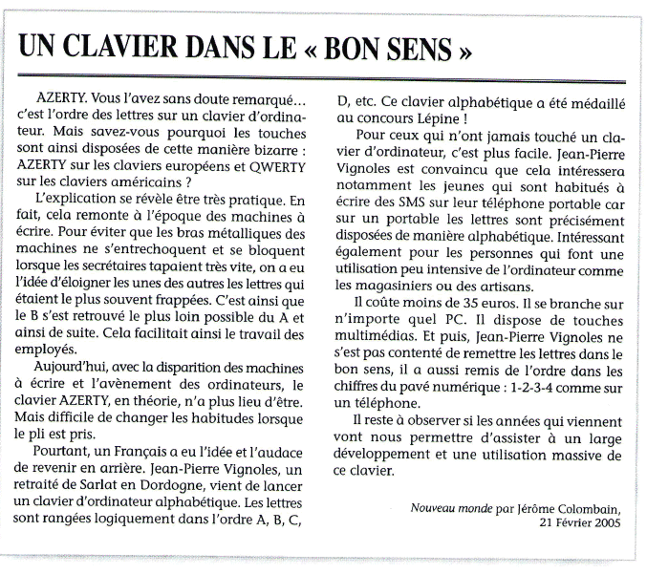
- Inventez un autre titre. 1
…………………………………………………………………………………………………………………………………………..
- Pour quelle raison les lettres sont-elles éloignées de l’ordre alphabétique dans les claviers ? 1
- Pour bloquer les machines à écrire
- Pour écrire plus lentement
- Pour ne pas avoir de choc mécanique sur les machines à écrire
- La création des claviers est du à un problème matériel. 2
Vrai Faux On ne sait pas.
Justification :…………………………………………………………………………………………………….
- Pourquoi dit-on que J.P Vignolles revient en arrière ? 1
……………………………………………………………………………………………………………………………………………………………
- A quelles catégories de personnes est destiné le nouveau clavier ? 2
……………………………………………………………………………………………………………………………………………………………………………………………………………………………………………………………………………………………………………………….
- Cette invention a été récompensée. 2
Vrai Faux On ne sait pas.
Justification :…………………………………………………………………………………………………….
- Il ya un point commun entre le clavier de J.P Vignolles et celui d’un téléphone . 2
Vrai Faux On ne sait pas.
Justification :…………………………………………………………………………………………………….
- Citez deux avantages de ce nouveau clavier : 2

- Dans l’avenir, il est certain que ce type de clavier sera largement utilisé. 2
Vrai Faux On ne sait pas.
Justification :…………………………………………………………………………………………………….

-IV Expression écrite (............................/ 20 points)

Les nouveaux moyens de communication : est-ce une mode ou sont-ils vraiment indispensables ?
Vous développerez plusieurs arguments et des exemples précis en 15 à 20 lignes environ.
.............................................................................................................................................................................................................................................................................................................................................................................................................................................................................................................................................................................................................................................................................................................................................................................................................................................................................................................................................................................................................................................................................................................................................................................................................................................................................................................................................................................................................................................................................................................................................................................................................................................................................................................................................................................................................................................................................................................................................................................................................................................................................................................................................................................................................................................................................................................................................................................................................................................................................................................................................................................................................................................................................................................................................................................................................................................................................................................................................................................................................................................................................................................................................................................................................................................................................................................................................................................................................................................................................................................................................................................................................................................................................................................................................................................................................................................................................................................................................................. ..................................................................................................................................................................................................................................................................................................................................................................................................................................................................................................................................................................................................................................................................................................................................................................................................................................................................................................................................................................................................................................................................................................................................
………………………………………………………………………………………………………………………………………………………………..

Contenu :
- Capacité à donner son avis de façon argumentée | ................. / 8 points
Compétences linguistiques :
- Richesse du lexique | ................ / 5 points
- Correction morphosyntaxique | ............... / 5 points
- Degré d’élaboration des phrases | ............... / 2 points
 | Total :................................... / 20 points

